# LES DESSOUS DES CARTES

"Mais qu'est-ce que l'Ukraine ? Même pas un Etat ! Une partie de son territoire, c'est l'Europe centrale, l'autre partie, la plus importante, c'est nous qui la lui avons donnée !" *Vladimir Poutine parlait déjà comme ça de son voisin en 2008 dans les colonnes du quotidien* [*Kommersant*](https://www.kommersant.ru/doc/877224) *. Quatorze ans plus tard, le président russe est allé au-delà des mots, en lançant* [*une* "opération militaire" *sur le territoire ukrainien*](https://www.francetvinfo.fr/monde/europe/manifestations-en-ukraine/conflit-russo-ukrainien-vladimir-poutine-annonce-une-operation-militaire-en-ukraine-kiev-denonce-une-invasion-de-grande-ampleur_4978668.html)*, jeudi 24 février, après avoir reconnu la souveraineté des séparatistes prorusses sur l'ensemble des régions de Lougansk et Donetsk.*

A travers quelques cartes, nous allons essayer de comprendre quels sont les enjeux de cette guerre et si une troisième GM est possible.

# Ce jour de Noël 1991 où la grande URSS a disparu

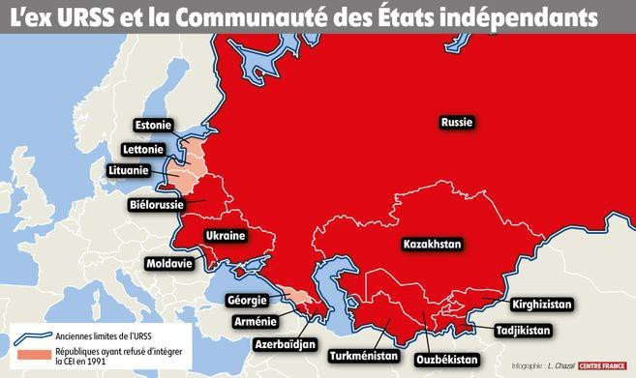

L’URSS disparaît en 1991 et les 15 pays de cette « union », dont l’Ukraine, deviennent indépendants. A la place la Russie crée la CEI dont les objectifs restent flous.

Citez quelques pays de l’ex-URSS dont (en rouge) ceux qui ont refusé d’intégrer la CEI

....................................................................................................................................................................

# L’UE : de l’adhésion au rejet

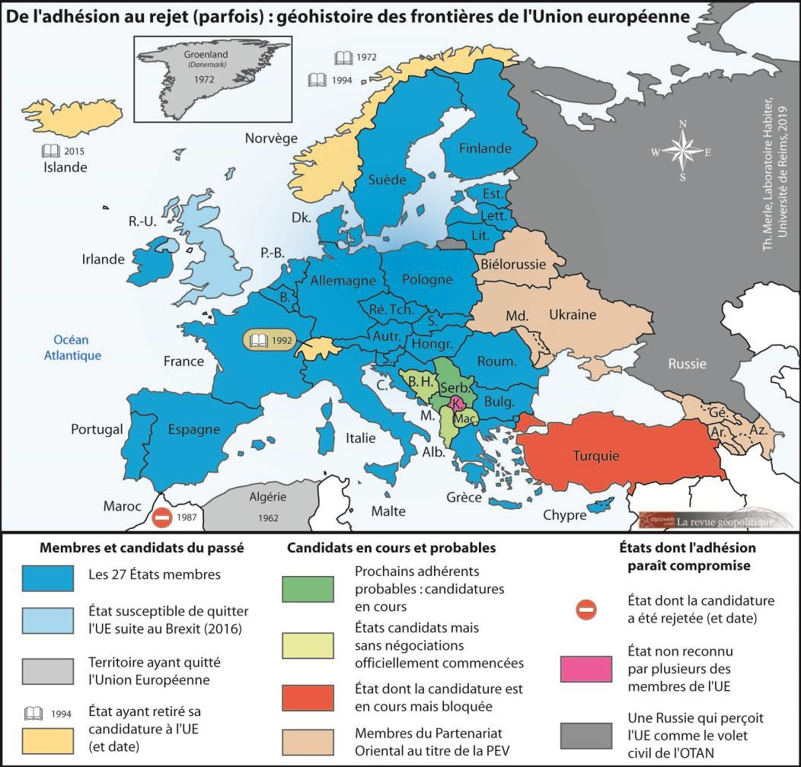

**Les frontières de l’UE**

Comment les frontières de l’UE évoluent-elles dans le temps, entre élargissements, candidatures délicates et rejets ?

Citez quelques états membres de l’UE

....................................................................................................................................................................

....................................................................................................................................................................

Citez ceux qui ont retiré leurs candidatures, ceux de l’ex-URSS membres de l’UE aujourd’hui et celui qui vient de la quitter

....................................................................................................................................................................

....................................................................................................................................................................

Citez quelques candidats à l’adhésion dont celle qui semble complètement hors sujet.

Dans quelle direction s’élargit l’UE ? Quelle est la position de la Russie sur l’UE ?

....................................................................................................................................................................

....................................................................................................................................................................

....................................................................................................................................................................

....................................................................................................................................................................

Clivages historiques, mouvements militaires et cristallisation des tensions : le point sur un conflit aux racines profondes.

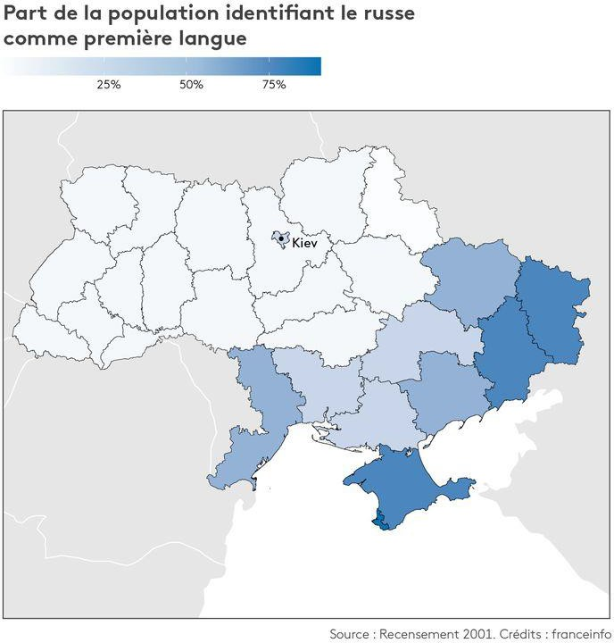

Les divisions qui traversent l'Ukraine sont anciennes et multiples. Plus de trente ans après l'effondrement du bloc soviétique et l'indépendance du pays, celui-ci est toujours marqué par de forts clivages, comme celui de la langue. D'après les données du recensement de 2001), dans les

régions de Lougansk et de Donetsk, la proportion de la population identifiant le russe comme première langue est respectivement de 69% et 75%. Elle est de 76,5% en Crimée. A l'inverse, les régions de l'ouest du pays sont nettement moins russophones. Le russe est la première langue de moins de 10% de la population dans 14 régions. Dans la région de Kiev, cette proportion atteint 25%

**Des frontières rongées depuis 2014**

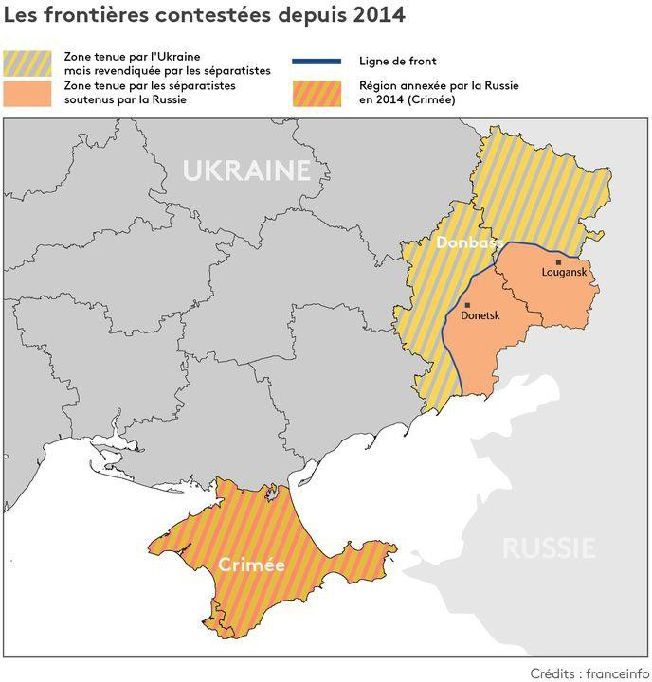

Les frontières de l'Ukraine contestées depuis 2014. (PIERRE-ALBERT JOSSERAND / FRANCEINFO)

L'Europe n'avait pas connu cela depuis la proclamation par le Kosovo de son indépendance : en 2014, ses frontières ont encore bougé. La Crimée, péninsule grande comme la Normandie, jusque-là ukrainienne, passe dans les mains des Russes. Un coup de force militaire validé par un référendum le 16 mars : ce jour-là, la [population de Crimée se prononce à 96,6% en faveur](https://www.francetvinfo.fr/monde/europe/manifestations-en-ukraine/le-kremlin-annonce-le-rattachement-de-la-crimee-a-la-russie-a-compter-d-aujourd-hui_555291.html) [de son rattachement à Moscou.](https://www.francetvinfo.fr/monde/europe/manifestations-en-ukraine/le-kremlin-annonce-le-rattachement-de-la-crimee-a-la-russie-a-compter-d-aujourd-hui_555291.html)

Au même moment, des manifestations prorusses ont lieu à l'est et au sud du pays, notamment à Kharkiv, Odessa et Donetsk. C'est le début de la guerre du Donbass, nom de cette région, majoritairement russophone. Le 11 mai 2014, deux référendums (non reconnus par l'Ukraine et les pays occidentaux), se tiennent à Donetsk et Lougansk : le "oui" à l'indépendance l'emporte à chaque fois massivement

Mettez en parallèle les deux cartes précédentes de l’Ukraine. Quelles conclusions peut-on en tirer ?

....................................................................................................................................................................

....................................................................................................................................................................

....................................................................................................................................................................

....................................................................................................................................................................

Soulignez sur la carte les deux « républiques » pro-russes autoproclamées du Donbass.

D’après vous quelles sont les raisons qui ont poussé Poutine à annexer la Crimée et à envahir l’Ukraine ? Sont-ce des raisons suffisantes ?

....................................................................................................................................................................

....................................................................................................................................................................

....................................................................................................................................................................

....................................................................................................................................................................

# Une troisième GM est-elle possible ?

Sur Public Sénat, le sénateur Christian Cambon, président de la commission des affaires étrangères, a estimé que le comportement « erratique et fou » de Vladimir Poutine devait pousser les Européens à se préparer à toute éventualité après l’invasion russe de l’Ukraine. Réagissant à des propos de Jean- Yves Le Drian, le ministre des affaires étrangères, il indique que les forces nucléaires françaises sont sous alerte.

Sur la carte suivante, pourquoi la Russie s’estime-t-elle menacée par l’OTAN ?

....................................................................................................................................................................

....................................................................................................................................................................

....................................................................................................................................................................

Citez les puissances nucléaires membres de l’OTAN

....................................................................................................................................................................

....................................................................................................................................................................

Comparez les forces en présence (OTAN/Russie). Où penche la balance ?

....................................................................................................................................................................

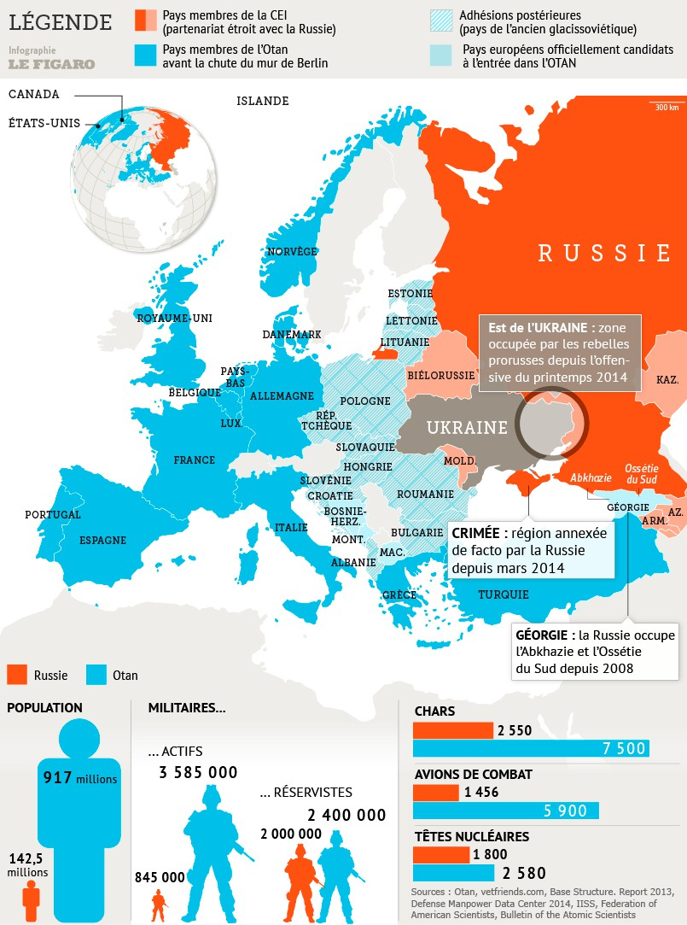

**Immédiatement disponibles**

Une troisième GM vous semble-t-elle possible ?